TRƯỜNG TIỂU HỌC LÊ QUÝ ĐÔN

KHỐI 1
MA TRẬN ĐỀ KIỂM TRA CUỐI KÌ I - LỚP 1
MÔN: TIẾNG VIỆT
NĂM HỌC 2020 – 2021

Mạch kiến thức,kĩ năng |  | Số câu và số điểm | Mức 1 |  |  | Mức 2 |  |  | Mức 3 |  |  | Tổng
 |  |  | TN  KQ | TL | HT khác | TN  KQ | TL | HT khác | TN  KQ | TL | HT khác | TN  KQ | TL | HT khác
1. Đọc | a) Đọc thành tiếng kết hợp kiểm tra kĩ năng nghe nói (tốc độ 20 tiếng/phút) | Số câu |  |  | 4 |  |  | 1 |  |  |  |  |  | 5
 |  | Câu số |  |  | 1,2,3,4 |  |  | 5
 |  | Số điểm |  |  | 4,0 |  |  | 3,0 |  |  |  | 4,0 | 3,0 | 7,0
 | b) Đọc hiểu | Số câu | 1 |  |  | 1 |  |  |  | 1 |  | 2 | 1
 |  | Câu số | 1 |  |  | 2 |  |  |  | 3
 |  | Số điểm | 1,0 |  |  | 1,0 |  |  |  | 1,0 |  | 2,0 | 1,0 | 3,0
 | Tổng | Số câu | 1 |  | 4 | 1 |  | 1 |  | 1 |  | 2 | 1
 |  | Số điểm | 1,0 |  | 4,0 | 1,0 |  | 3,0 |  | 1,0 |  | 2,0 | 4,0 | 4,0
2. Viết | a) Chính tả (tập chép) (tốc độ 20 chữ/15 phút) | Số câu |  | 2 |  |  |  | 1 |  |  |  |  |  | 3
 |  | Câu số |  | 1,2 |  |  |  | 3
 |  | Số điểm |  | 2,0 |  |  |  | 5,0 |  |  |  |  |  | 7,0
 | b) Bài tập | Số câu | 1 |  |  |  | 1 |  |  | 1
 |  | Câu số | 1 |  |  |  | 5 |  |  | 6
 |  | Số điểm | 1,0 |  |  |  | 1,0 |  |  | 1,0 |  | 2,0 | 1,0 | 3,0
 | Tổng | Số câu | 1 | 2 |  |  | 1 | 1 |  | 1 |  | 2 | 1 | 1
 |  | Số điểm | 1,0 | 2,0 |  |  | 1,0 | 5,0 |  | 1,0 |  | 2,0 | 1,0 | 7,0

TRƯỜNG TIỂU HỌC LÊ QUÝ ĐÔN  KHỐI 1 |  | KIỂM TRA CUỐI HỌC KÌ I - NĂM HỌC 2020 - 2021  MÔN: TIẾNG VIỆT – LỚP 1
Họ và tên: ……………………………………………..
Lớp 1A….

Điểm | Nhận xét của cô giáo  Đọc:……………………………………………………………………….  ……………………………………………………………………………  Viết: ………………………………………………………………………  ……………………………………………………………………………  Nghe và nói: ………………………………………………………………  …………………………………………………………………………..
I. Đọc thành tiếng: ( 7 điểm)
Đọc thành tiếng nội dung sau:
Câu 1. Đọc các âm: d, s, m, qu, ngh, kh, x, m, nh
Câu 2. Đọc các vần: ua, âm, yêm, âng, ep, ong, ôc, ương, uôc
Câu 3. Đọc các từ ngữ: quả cam, họp lớp, hướng dương, sung túc, thông thuộc.
Câu 4. Đọc thành tiếng các câu sau:
- Em rất yêu quê hương của mình ,vì đó là nơi em sinh ra và lớn lên.
- Gió lùa qua khe cửa.
Câu 5. Đọc bài Đôi bàn tay bé
Đôi bàn tay bé xíu
Lại siêng năng nhất nhà
Hết xâu kim cho bà
Lại nhặt rau giúp mẹ.

Đôi bàn tay be bé
Nhanh nhẹn ai biết không?
Chăm tưới cây cho ông
Là áo quần cho bố.
Nguyễn Lãm Thắng

II. Đọc hiểu: ( 3 điểm)
Dựa vào nội dung bài đọc, em hãy thực hiện các yêu cầu sau đây:
Câu 1. Đánh dấu x vào ☐ đứng trước câu trả lời em chọn:
a. Bài thơ trên nói về đôi bàn tay của ai?+
☐ Đôi bàn tay của mẹ ☐Đôi bàn tay của bé ☐Đôi bàn tay của bố
b. Bạn nhỏ trong bài thơ đã làm những việc gì?
☐xâu kim ☐ nhặt rau ☐ đi chợ
☐ nấu cơm ☐ tưới cây ☐ là áo quần
Câu 2. Chọn những từ ngữ thích hợp trong ngoặc đơn để điển vào chỗ chấm:
( lười nhác / siêng năng)
Bạn nhỏ ………………….….. nhất nhà.
Câu 3. Trả lời câu hỏi sau:
Em đã làm những việc gì để giúp đỡ ba mẹ?
……………………………………………………………………………………………………………
……………………………………………………………………………………………………………
III. Viết ( nhìn – viết) (7 điểm)
Dù còn nhỏ nhưng em đã biết giúp bố mẹ làm được nhiều việc nhà : nhặt rau, trông em giúp mẹ.

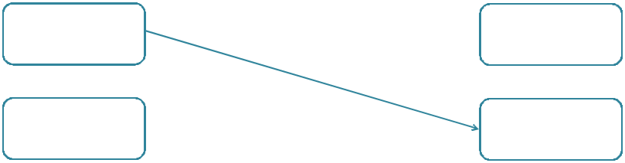
Câu 4. Đọc các tiếng. Nối thành từ ngữ (theo mẫu)
Siêng | làm
Chăm | trì
Kiên | năng

Câu 5.Điền vào chỗ trống uôn hoặc uôt
 |  | 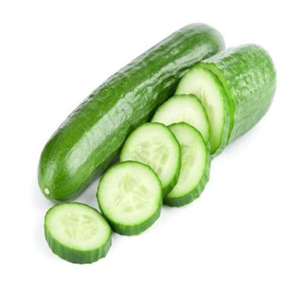
Rét b…ʼ……… | c…ˌ…… len | dưa ch… ˌ ……… | b…ˋ…… bã

Câu 6: Viết tên con vật vào dưới mỗi hình sau:
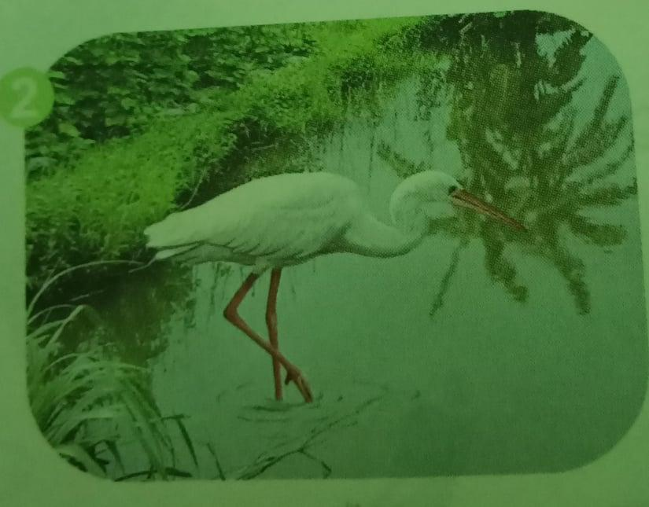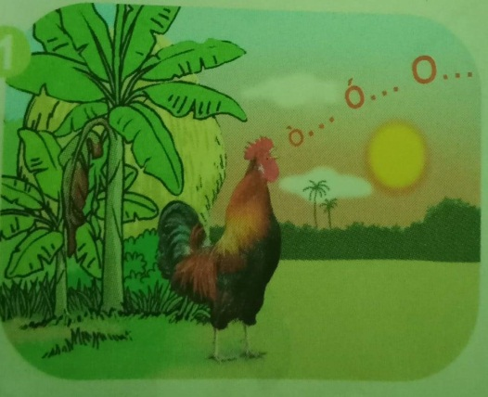

......................................... ................................

TRƯỜNG TIỂU HỌC LÊ QUÝ ĐÔN
KHỐI 1
ĐÁP ÁN KIỂM TRA ĐỊNH KÌ CUỐI HỌC KÌ I MÔN TIẾNG VIỆT
Năm học : 2020 – 2021
I.Kiểm tra đọc:(10 điểm)
1. Kiểm tra đọc thành tiếng: (7 điểm)
- Học sinh đọc trơn các vần, tiếng, từ và 1-2 câu (khoảng 20 chữ)
- Cách đánh giá các mức độ như sau:
+ Tư thế, cách đặt sách vở, cách đưa mắt đọc đúng yêu cầu. (1 điểm)
+ Đọc trơn, đúng vần, tiếng, từ, cụm từ, câu. (1 điểm)
+ Âm lượng đọc vừa đủ nghe: (1 điểm)
+ Tốc độ đọc đạt yêu cầu ( tối thiểu 20 tiếng/1 phút): (1 điểm)
+ Phát âm rõ các âm vần khó, cần phân biệt. (1 điểm)
+ Ngắt, nghỉ hơi đúng ở các dấu câu, các cụm từ: (1 điểm)
+ Trả lời đúng câu hỏi về nội dung đoạn đọc: (1 điểm)
- Hình thức: Thiết kế các phiếu có ghi các vần, tiếng, từ và câu thơ cho từng học sinh đọc và trả lời câu hỏi. ( Đọc to và trả lời thành tiếng)
2. Đọc hiểu (3 điểm)
Câu 1. Đánh dấu  vào đứng trước câu trả lời em chọn:
a. Bài thơ trên nói về đôi bàn tay của ai?
Đôi bàn tay của mẹ  Đôi bàn tay của bé Đôi bàn tay của bố


c. Bạn nhỏ trong bài thơ đã làm những việc gì?
 xâu kim  nấu cơm |  nhặt rau   tưới cây | đi chợ  là áo quần

Câu 2. Chọn từ ngữ thích hợp trong ngoặc đơn để điền vào chỗ trống:
(lười nhác / siêng năng)
Bạn nhỏ siêng năng nhất nhà.

II. Viết (3 điểm)
I. Viết chính tả: 7 điểm
- Viết đúng chữ mẫu, đúng chính tả, tốc độ viết khoảng 20 chữ/15 phút ( 4 điểm)
- Khoảng cách giữa các chữ đều nhau, đúng quy định( 2 điểm)
- Chữ viết đẹp, đều, liền nét .Trình bày sạch sẽ, gọn gàng (1 điểm )
Câu 4: (1 điểm )Nối thành từ ngữ
mùa |  | sóng
Trường |  | xuân
Lướt |  | Học
Câu 5: (1 điểm )Điền vào chỗ trống uôn hoặc uôt
Rét buốt | Cuộn len | dưa chuột | buồn bã

Câu 6: (1 điểm ) Viết tên con vật vào dưới mỗi hình
Con cò Con gà trống

